

Export au format NewsML

# Le format NewsML

Le format NewsML est un standard fourni par l’IPTC.

Vous pouvez trouver toutes les informations concernant ce standard en vous connectant sur <https://iptc.org/standards/newsml-g2/>

# Le NewsML par l’exemple dans Melody

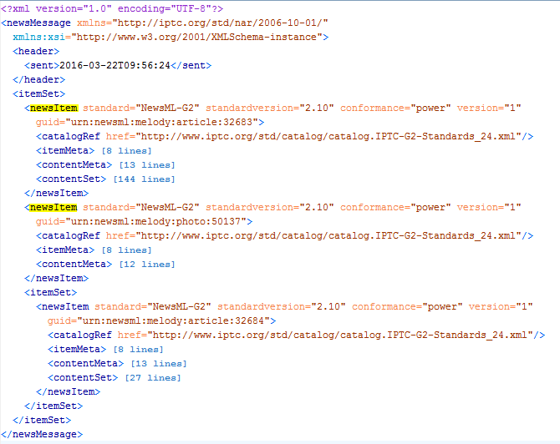

Dans cet exemple, un ***header*** contenant la dernière date de modification de l’article.

Viens ensuite un premier nœud ***itemSet*** définissant l’article principal. Les autres ***itemSet*** au sein de ce premier représentent les sous articles.

A l’intérieur de celui-ci, plusieurs ***newsItem*** :

* Le premier est de type texte
* Le second est de type image

# Les types de *newsItem*

## Pour tous les types de NewsItem

Il est toujours présent deux balises sous NewsItem à savoir :

* itemMeta
* contentMeta

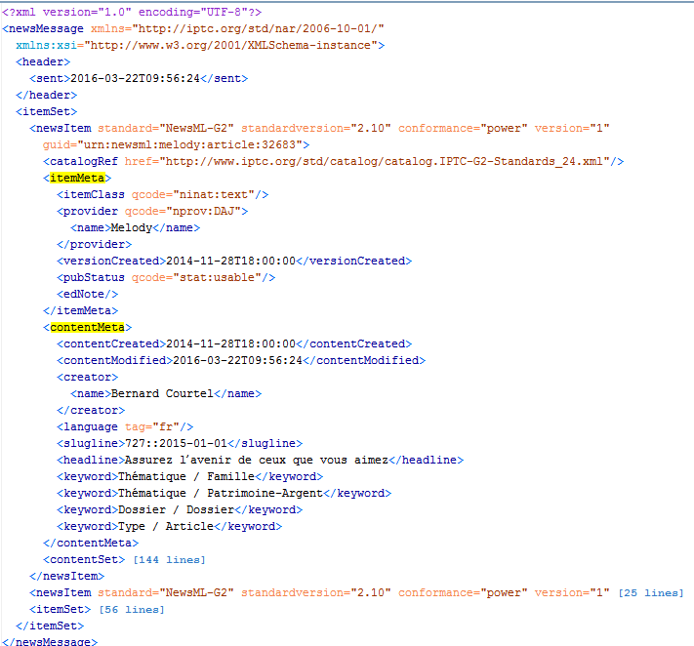

Elles sont relativement parlantes et ne font donc pas l’objet d’une documentation précise

## Les newsItem de type texte

La balise contentSet est spécifique au contenu de type texte

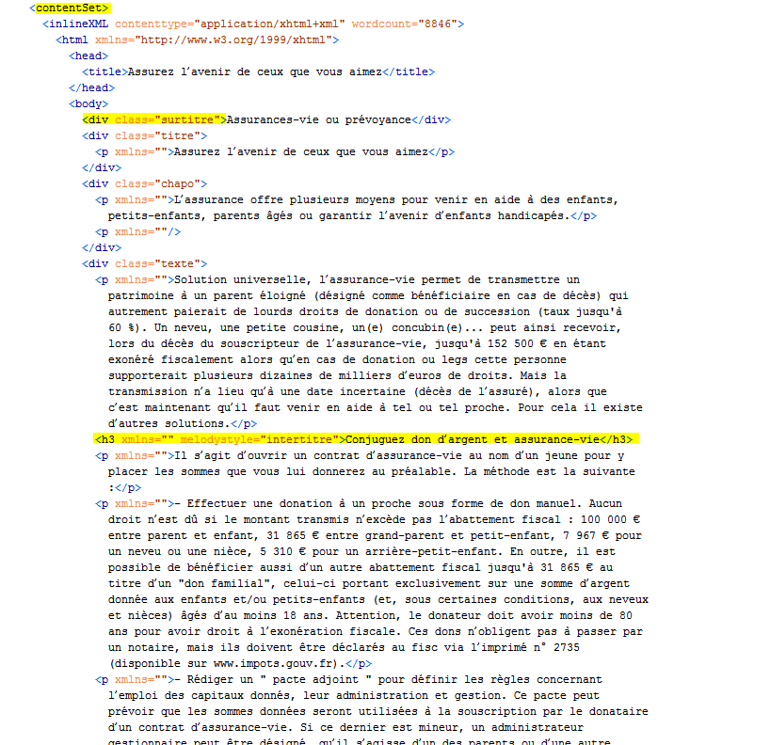

Au sein de celle-ci, nous fournissons du XHTML.

Dans ce XHTML, voici les règles :

Une DIV pour chaque champ disponible à la saisie dans Melody

Certains champs sont :

* En texte brut : aucune balise P ou HTML au sein de ces DIV
* En texte enrichi : Présence de balise P et de balise gras ou encore italique. Les balises h3 représentent les styles qui peuvent être utilisés dans Melody, dans le champ Texte. Dans la majorité des cas, un seul type est présent et c’est celui de l’intertitre.

## Les newsItem de type photo

Elles n’ont pas de balise particulière.

Il faut par contre être vigilant à la balise link. Celle-ci définit le lien vers la photothèque de Melody pour que vous puissiez récupérer le binaire de l’image.

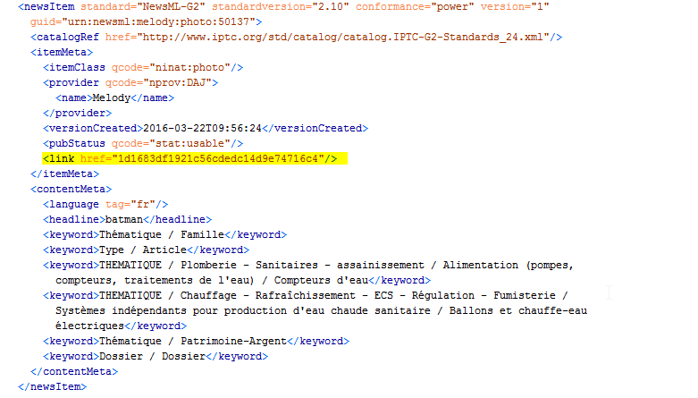

## Pour utiliser le IMAGEMANAGER :

* Récupérer l’image « source » telle que présente dans le document Indesign  
  $URLMELODY/IMAGEMANAGER/source/**024e510fd67a0a18998ab9c85f8b4646**
* Récupérer une vignette de la même image  
  $URLMELODY /IMAGEMANAGER/image/**1c1f1fb268bc6f766bb24d0a5b49b50c**/200/200  
  Les deux derniers arguments correspondent à la largeur et la hauteur de l’image voulue (le ratio est toujours respecté)
* Pour récupérer les informations concernant une image au format XML, vous pouvez rajouter ?informations=1 à la fin de chacune des précédentes URLs